פעילות בעקבות הרב צבי יהודה
רציונאל:
הרב צבי יהודה המשיך את דרכו של אביו, הרב אברהם יצחק הכהן קוק, שדגל בשני ה"אלפים" – אהבה ואמונה. את שניהם יישם הרב צבי יהודה גם כלפי עם-ישראל וגם כלפי ארץ-ישראל.
הוא אהב כל יהודי באשר הוא יהודי, שמח עימו בשמחתו וכאב עימו בכאבו. הרב האמין בכל יהודי שהוא טוב וגם אם לעיתים סטה מן הדרך הוא עוד ישוב ויתקרב. הרב אהב את ארץ-ישראל בכל מאודו והיה ממנהיגי תנועת ההתיישבות "גוש אמונים" שהקימה ישובים לאחר מלחמת ששת הימים. הוא האמין שארץ-ישראל שייכת לעם-ישראל ואף פעל להנחיל אמונה זו לרבים.
לעיתים היו התנגשויות בין אהבתו לעם ולממשלה ובין אהבתו לארץ-ישראל והדאגה להתיישב בכולה. דוגמא לכך היא בעליה לישוב "אלון-מורה": הרב לא רצה ללכת נגד הממשלה, אך היה תקיף בעמדתו ביחס לארץ-ישראל. הוא ניסה במידת האפשר למנוע חיכוכים עם כוחות הביטחון, אך באותה שעה גם בירך את העולים להתיישב בברכת הצלחה למרות שזה נגד הממשלה. בסוף השתתף הרב בעליה לקרקע, וכשבאו לפנותו – לא הסכים להתפנות ברצון והיה צורך למושכו מהמקום, מרוב אהבתו לארץ-ישראל.

מטרות:
- התלמידים ילמדו על אהבת העם והמדינה של הרב צבי יהודה.
- התלמידים יזדהו עם דמותו של הרב צבי יהודה דרך הסיפורים עליו.
- התלמידים יכירו בכך שמידת האהבה מתקיימת גם בתחושת הלב וגם בעשייה, ולכן היא מתבטאת ע"י אברים רבים.

מבנה השיעור:
- פתיחה: המחזה של סיפור (נספח)
- שלב א': (קבוצות)
- סיכום: מה למדנו
ההכנות הנדרשות:
- להמחזה: זקן לבן, כובע (חרדי), חליפה, כובע (תלמיד)
- יש לצלם (נספח 1), סיפור אחד על הרב צבי יהודה לכל קבוצה.
- יש לגזור כל סיפור בפני עצמו. מומלץ לצלם לכל קבוצה את הסיפורים שלה על דף בצבע שונה כדי להקל על שיוך הסיפור לקבוצה.
- יש לצלם את דף העבודה לפי הכתה המתאימה(א-ב, ג-ד, ה-ו) כפי מספר תלמידי הכתה בצד אחד ובצד השני לכל שכבות הגיל את הקובץ למדתי מהרב צבי יהודה ש...

מהלך השיעור:
המחזה של הסיפור הבא:
מסופר על הרב זלמן ברוך מלמד שליט"א, כי לאחר שסיים עם חבריו את לימודם בכפר הרואה בקשו וחפשו להם רב. הם פגשו רבנים שונים, מהם הרב נח שמעונביץ והמשגיח המפורסם רבי אליהו לופיאן. אך עדיין חפשו רב שיהיה גדול מאוד בתורה ויידע להדריכם ולכוון את רוחם האידיאליסטית, רוח של אהבת התורה העם והארץ. הקבוצה שלהם הקימה את ישיבת ´כרם ביבנה´. בפורים של אותה שנה שחל בשבת עלתה קבוצה של תלמידים לביקור בירושלים, ובהצעת חברם הרב עוזי קלכהיים ז"ל, הלכו לרצי"ה לשיחה שאחר סעודה שלישית. השיחה עסקה בקדושת הזמנים, שבת ופורים, ובעוד יסודות אמונה. לאחר השיחה ידעו כי מצאו להם רב. הקשרים עם הרצי"ה נמשכו במשך הקיץ. אולם אבי הרגיש שאינו יכול לעזוב את ´כרם ביבנה´, כי החבורה ביבנה היתה קטנה, והוא חשש שמא עזיבתו תגרום לפגיעה בישיבה החדשה שעמלו להקים. לאחר חודש אלול, כשקבוצה נוספת נקלטה ביבנה, עלה לירושלים ל´מרכז הרב´. ישיבת ´מרכז הרב´ היתה אז קטנה מאוד. כ-15 בחורים התגוררו בפנימייה, רובם עולים מחוץ לארץ, פליטי שואה, מופנמים. עוד מספר בחורים ממשפחות ירושלמיות התגוררו בבית הוריהם. הפנימיה היתה מוזנחת, בשבת לא נערכו ארוחות מסודרות, ואני שהיתי רק כבן 18, חשתי בדידות. לאחר כמה חודשים, כששאלני הרצי"ה איך אני מרגיש, סיפרתי שאני מתלבט אם אוכל להישאר בישיבה, כי איני מוצא בה חברים קרובים, ומרגיש בדידות (באותו זמן החבר היחיד מבני גילי וחבורתו בישיבה היה הרב יעקב פילבר). הרצי"ה, שהיה מבוגר ממני בארבעים וחמש שנה, ענה: "מה הבעיה, אנחנו נהיה חברים, אני אהיה חבר שלך. אתה תספר לי על הדברים שאתה חושב ומרגיש ואני אספר לך את הדברים שלי".

בכיתות הקטנות נספר גם על כך שהרב צבי יהודה הקפיד על הלכות שמירת הלשון תוך כדי חזרה על האמרה " הרב צבי יהודה – לא שומע לשון הרע" (תוך כדי ניתן להמחיז ולומר משפטים שאפיינו את הרב אהבה ואמונה, אהבת העם/התורה והארץ וכו'...)

- נאמר לתלמידים: כעת נתחלק לארבע קבוצות לפי האיברים שהזכרנו. כל קבוצה תקבל כמה סיפורים על אדם צדיק שקראו לו הרב צבי יהודה קוק. הרב צבי יהודה נפטר בפורים של שנת תשמ"ב, 1982, לפני כ- 30 שנה. הרבה מהרבנים שאנו מכירים היום היו תלמידיו - למשל הרב שלמה אבינר, הרב חיים דרוקמן, הרב יעקב אריאל, הרב דב ליאור ועוד רבים אחרים.
- נסביר לתלמידים: הסיפורים מחולקים לקבוצות. כל איבר מהאיברים שמנינו קודם יהיה קבוצה, והסיפורים שאותה קבוצה תקבל יהיו קשורים ליישום הערך של אהבת העם והמדינה של הרב צבי יהודה על-ידי אותו איבר. חלק מהסיפורים הם על אהבתו לעם וחלק – על אהבתו למדינה.
- התלמידים יצטרכו למלא דף ששמו למדתי מהרב צבי יהודה ש....

שלב א': אוהב מדינתו ועמו ישראל (קבוצות)
- נתחלק לארבע קבוצות - ידיים, רגליים, ראש (פה), לב.
- נחלק לכל קבוצה מספר סיפורים על הרב צבי יהודה (נספח 1).
- נבקש מכל קבוצה לקרוא את הסיפורים (נספח 1) ולענות על מה למדתי מהרצי"ה ומה אני מקבל/ת על עצמי בלנ"ד
- אם יש זמן נבקש מכל קבוצה לקרוא את הסיפורים ולחשוב על דרך בה יוכלו להעביר את הסיפור לכלל הכיתה. זה יכול להיות בהצגה / פנטומימה, ציור / קומיקס, שיר, כתבה בעיתון, סיפור פרונטאלי או כל דרך אחרת בה יבחרו.
- נקצה מספר דקות לעבודה.

סיכום: עם כל הגוף והנשמה - הרב צבי יהודה (עבודה יחידנית)
נחלק לכל תלמיד תמונה של הרב צבי יהודה. ונתלה תמונה צבעונית בפתח הכתה
- נתייק את הדף בקלסר הרב צבי יהודה

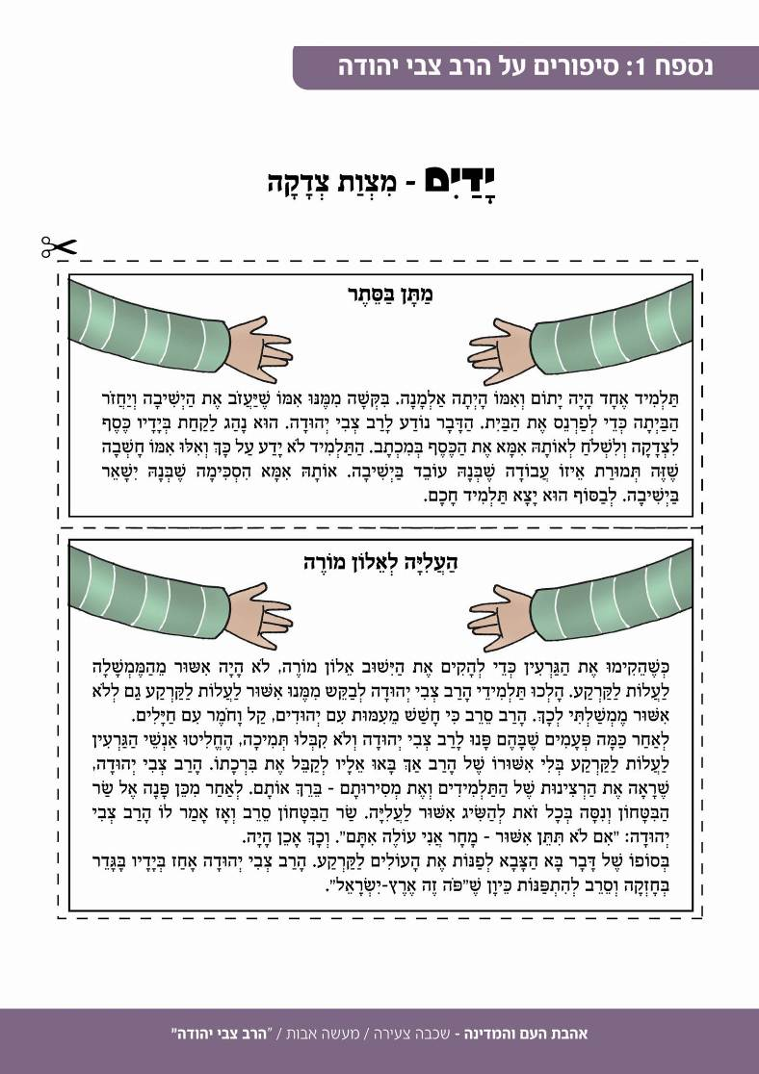

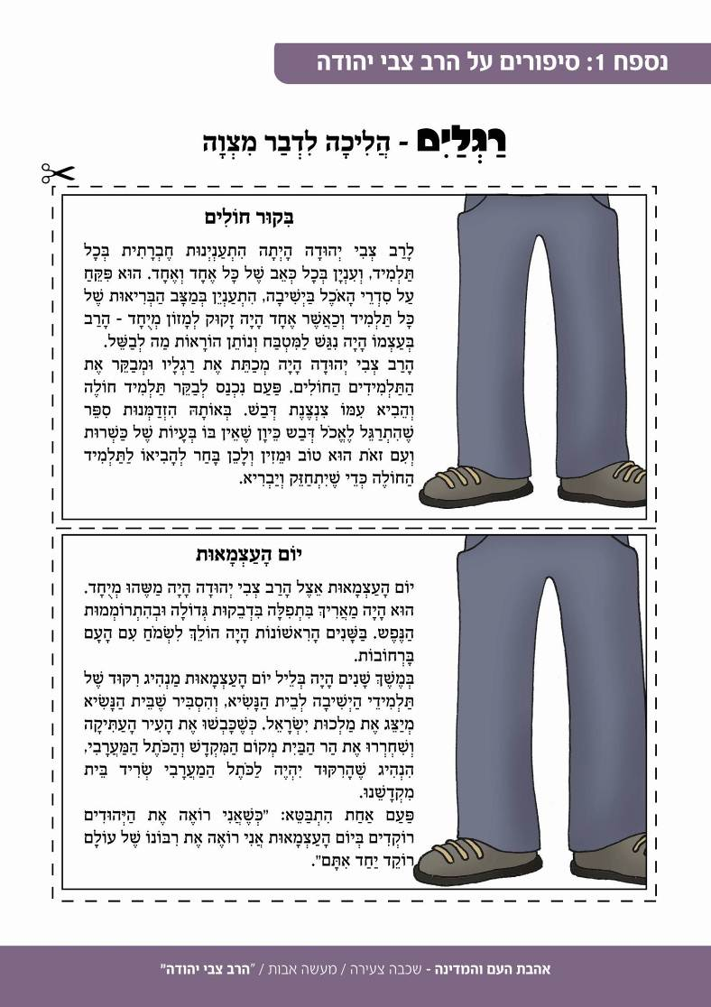

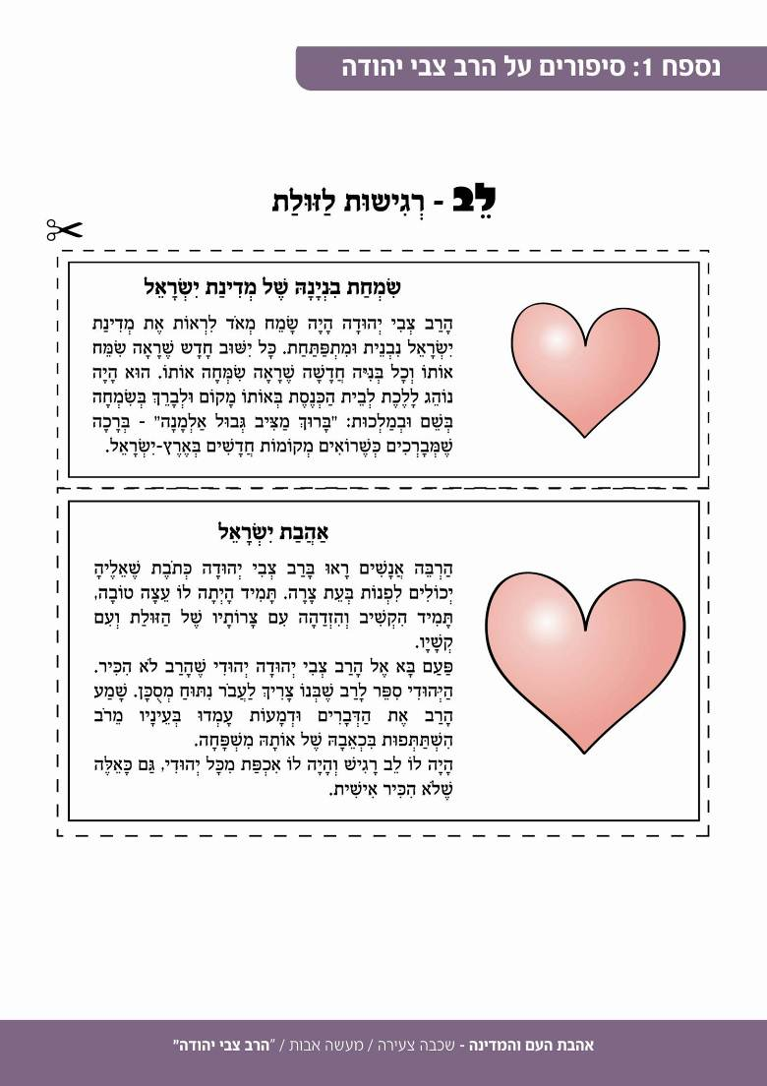

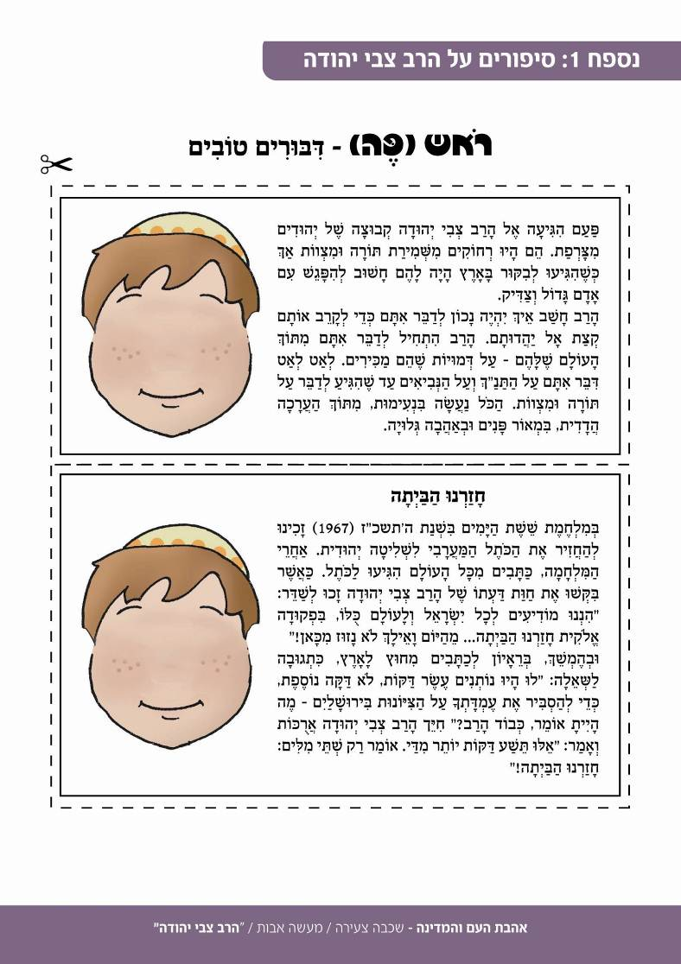

נספח 1: סיפורים על הרב צבי יהודה
ידיים - מצוות צדקה
מתן בסתר:
תלמיד אחד היה יתום. ביקשה ממנו אימו האלמנה לעזוב את הישיבה ולחזור הביתה כדי לעזור בפרנסת הבית. מאז שנודע הדבר לרב צבי יהודה הוא נהג לקחת בידיו כסף לצדקה ולשלוח לאותה אמא את הכסף במכתב. התלמיד לא ידע על כך, ואילו אימו חשבה שזה תמורת איזו עבודה שבנה מבצע בישיבה. אותה אמא הסכימה שבנה יישאר בישיבה, ולבסוף הוא יצא תלמיד חכם.

הכסף הפרטי של הרב:
תלמיד אחד ניגש לרב צבי יהודה כדי להיפרד לשלום לפני נסיעתו הביתה. שאל אותו הרב צבי יהודה אם יש סיבה מיוחדת לנסיעה זו. ענה התלמיד כי נגמרו לו הבגדים הנקיים והוא נוסע להביא לאימו את הבגדים על מנת שתכבס לו. שמע הרב את דברי תלמידו, הושיט את ידו לכיסו והוציא משם סכום כסף. נתן הרב את הכסף בידו של תלמידו והסביר לו היכן למצוא מכבסה.

העלייה לאלון מורה
כשהקימו את הגרעין כדי להקים את הישוב אלון מורה לא היה אישור מהממשלה לעלות לקרקע. הלכו תלמידי הרב צבי יהודה לבקש ממנו לתמוך בעליה לקרקע גם ללא אישור ממשלתי לכך. הרב סירב כי חשש מעימות עם יהודים, קל וחומר עם חיילים.
לאחר מספר פעמים בהם פנו לרב צבי יהודה ולא קיבלו תמיכה החליטו אנשי הגרעין לעלות לקרקע בלי אישורו של הרב, אך באו אליו לקבל את ברכתו. הרב צבי יהודה, שראה את הרצינות של התלמידים ואת מסירותם - בירך אותם. לאחר מכן פנה אל שר הביטחון וניסה בכל זאת להשיג אישור לעליה. שר הביטחון סירב, ואז אמר לו הרב צבי יהודה: "אם לא תיתן אישור - מחר אני עולה איתם". וכך אכן היה.
בסופו של דבר בא הצבא לפנות את העולים לקרקע. הרב צבי יהודה אחז בידיו בגדר בחוזקה וסירב להתפנות, כיוון ש"פה זה ארץ-ישראל".

רגליים - הליכה לדבר מצווה

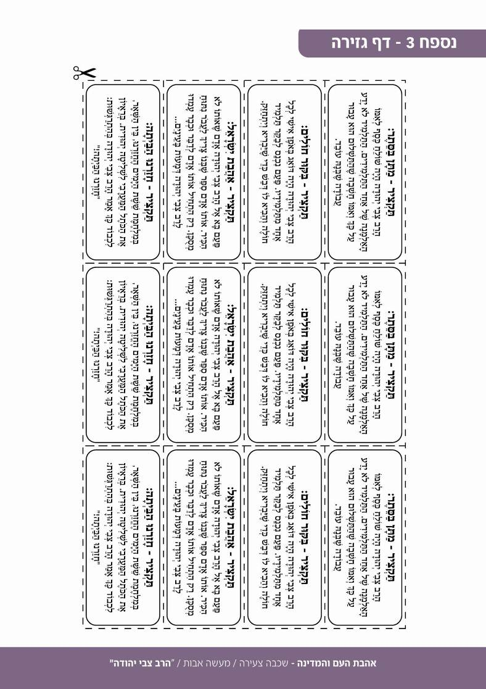

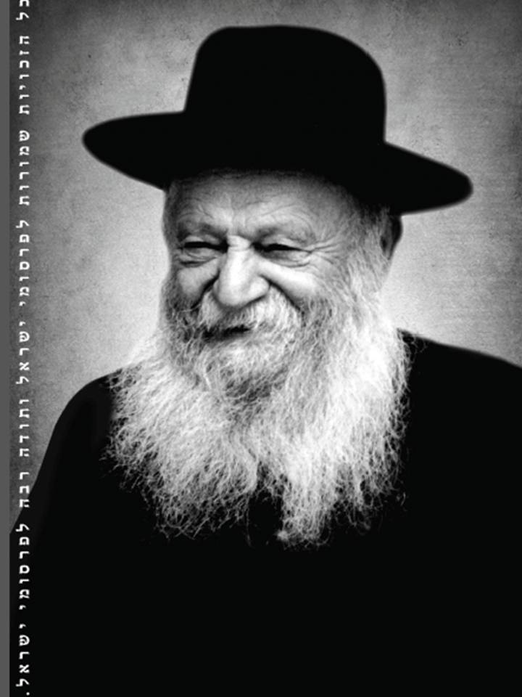
הָרַב צְבִי יְהוּדָה הַכֹּהֵן קוּק זצ"ל

